ТЕХНИЧЕСКИЙ ПАСПОРТ №_________

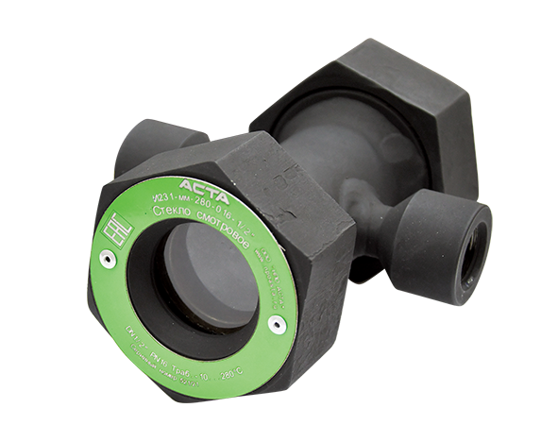 |  | Тип изделия |  |  |  | Стекло смотровое двухстороннее
 |  | Серия |  |  |  | И331
 |  | Наименование
 |  | Товарный знак |  |  |  | АСТА™
 |  | Предприятие-изготовитель |  |  |  | ООО «НПО АСТА»
 |  | Адрес изготовителя |  |  |  | 140202, Московская обл, Воскресенский р-н, Воскресенск г, Коммуна ул, дом № 9, строение 1
- ОБЩИЕ ТЕХНИЧЕСКИЕ ПАРАМЕТРЫ
Область применения |  | Стекла смотровые предназначены для контроля за исправной работой конденсатоотводчиков с целью предотвращения попадания пролетного пара в линию возврата конденсата (повышенный расход топлива для парового котла). Устанавливаются за конденсатоотводчиком. Кроме того, использоваться для отслеживания изменения цвета рабочей среды при определенных технологических процессах.
Рабочая среда |  | Конденсат водяной
Номинальный диаметр, DN |  | 15 - 200 мм
Номинальное давление, PN |  | 1,6 МПа / 2,5 МПа (маркировка на шильде на корпусе)
Мин. температура рабочей среды, Tmin |  | -10°С
Макс. температура рабочей среды, Tmax |  | 200°С
Тип присоединения |  | Резьбовой
Условия эксплуатации |  | У 1 по ГОСТ 15150-09
- СПЕЦИФИКАЦИЯ МАТЕРИАЛОВ
 |  | № |  | Наименование |  |  | Материал
 |  | 1, 2 |  | Корпус, крышка корпуса |  |  | Углеродистая сталь Ст20
 |  | 3 |  | Стекло |  |  | Боросиликатное закаленное
 |  | 4 |  | Уплотнение |  |  | Обогащенный кристаллический графит Графлекс™
 |  | 5, 6, 7 |  | Болты, шайбы, гайки |  |  | Оцинкованная сталь
- МАССОГАБАРИТНЫЕ ХАРАКТЕРИСТИКИ
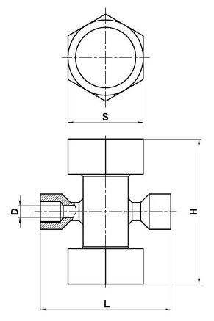 | DN |  | L, мм |  | H, мм |  |  | S, мм | D, мм | Масса, кг
 | 15 |  | 130 |  | 144 |  |  | 118 | 15
 | 20 |  | 150 |  | 144 |  |  | 118 | 20
 | 25 |  | 160 |  | 144 |  |  | 118 | 25
 | 32 |  | 180 |  | 144 |  |  | 118 | 32
 | 40 |  | 200 |  | 144 |  |  | 118 | 40
 | 50 |  | 230 |  | 144 |  |  | 118 | 50
- ГАРАНТИЙНЫЕ ОБЯЗАТЕЛЬСТВА
Изготовитель гарантирует нормальную работу оборудования при условии соблюдения правил транспортировки, хранения, монтажа и эксплуатации, указанных в настоящем паспорте. Гарантийный срок составляет 24 месяца с момента продажи.
Расчетный срок службы оборудования составляет не менее 10 лет, при условиях его эксплуатации в соответствии с правилами и рекомендациями настоящего документа, при отсутствии длительных пиковых нагрузок и других негативных факторов. Гарантия изготовителя не покрывает ущерб, причиненным дефектным оборудованием, затраты, связанные с его заменой, убытки и недополученную прибыль, а также иные косвенные расходы
- СВИДЕТЕЛЬСТВО О ПРИЕМКЕ
Оборудование произведено в соответствии с требованиями ТУ 25.30.12.113-012-30306475-2018, ГОСТ Р 53672-2009 и признано годным к эксплуатации.
Стекла смотровые успешно прошли программу приемо-сдаточных испытаний, включающую, в частности:
- гидравлические испытания на прочность и герметичность (испытания водой давлением равным 1,5 х РN);
- визуально-измерительный контроль;
- контроль комплектности.

ИНСТРУКЦИЯ ПО ЭКСПЛУАТАЦИИ

- МОНТАЖ И ВВОД В ЭКСПЛУАТАЦИЮ
Внимание! Монтаж и ввод в эксплуатацию оборудования должны выполнять квалифицированные специалисты! При монтаже оборудования неквалифицированными специалистами изготовитель не несет ответственности за неисправности, возникшие из-за неправильного монтажа.
  - Перед вводом в эксплуатацию необходимо убедиться:
- в отсутствии повреждений оборудования при транспортировке и хранении;
- соответствии оборудования параметрам системы;
- в отсутствии посторонних предметов во внутренней полости клапан (для защиты от повреждений оборудование поставляется с пластиковыми заглушками);
- в соосности и параллельности ответных фланцев, приваренных к трубопроводу.
  - Монтаж стекла смотрового на трубопроводе может осуществляться горизонтально или вертикально. Если смотровое стекло устанавливается за конденсатоотводчиком термодинамическим или с перевернутым стаканом, рекомендуется выдерживать расстояние не менее 1 м между стеклом и конденсатоотводчиком, чтобы предотвратить воздействие на стекло высоких температур и давления.
  - В месте монтажа оборудование не должно испытывать нагрузок от трубопровода (при изгибе, сжатии, растяжении, кручении, перекосах, вибрации, неравномерности затяжки крепежа и т.д.).
  - Оборудование должно размещаться в местах, доступных для удобного и безопасного ее обслуживания и ремонта.
  - Во время ввода и в период эксплуатации необходимо:
- избегать изменения температуры и/или давления вне допустимого рабочего диапазона.
Для уменьшения термической нагрузки трубопровода рекомендуется применять компенсаторы.
Необходимо предусмотреть установку вентилей запорных для обеспечения отключения участка трубопровода для проведения работ на нем.
- ТЕХНИЧЕСКОЕ ОБСЛУЖИВАНИЕ И РЕМОНТ
  - Стекла смотровые относятся к классу ремонтируемых, восстанавливаемых изделий с нерегламентированной дисциплиной восстановления.
  - При эксплуатации оборудования должны проводиться ее диагностирование, ремонты, периодические проверки и оценки безопасности в соответствии с технологическим регламентом, принятым на объекте эксплуатации и требованиями эксплуатационной документации. При определенных условиях корозионно-активные вещества в конденсате могут повредить внутренние поверхности стекол.
В связи с этим рекомендуется проводить периодические проверки не реже 1 раза в месяц. При обнаружении следов эрозии необходимо срочно заменить стекло.
  - Стекло смотровое может быть заменено путем съема крышки корпуса, предварительно открутив гайки. Очистка стекла проводится под струей воды без использования механических приспособлений.
  - Персонал, эксплуатирующий арматуру должен иметь необходимую квалификацию, должен пройти инструктаж по технике безопасности, быть ознакомлен с инструкцией по ее эксплуатации и обслуживанию, иметь индивидуальные средства защиты, соблюдать требования пожарной безопасности.
  - Перед тем как демонтировать смотровое стекло, необходимо отключить участок трубопровода.
Внимание! Ремонт и демонтаж стекла смотрового должен производиться при 0 давлении, комнатной температуре среды и использовании необходимых средств защиты.
  - При повторном монтаже стекла необходимо обязательно провести гидравлические испытания на герметичность, водой, при давлении 1,5хPN, температуре не выше 20°С, а также обязательно провести замену прокладок.
- ТРАНСПОРТИРОВКА, ХРАНЕНИЕ И УТИЛИЗАЦИЯ
  - Транспортировка оборудования должна осуществляться в соответствии с требованиями ГОСТ Р 52630 раздел 10, при температуре от -20°С до +65°С. Оборудование транспортируют всеми видами транспорта в соответствии с правилами перевозок.
  - При перевозке клапаны должны быть надежно закреплены в грузовом отсеке транспортного средства во избежание повреждения лакокрасочного покрытия, а также штурвала.
  - Оборудование должно храниться в отапливаемых помещениях, в упаковке завода-изготовителя по условиям хранения ГОСТ 15150
  - Хранение и транспортировка оборудования запрещается в условиях избыточной влажности.
  - При транспортировке и перемещении необходимо избегать закрепления транспортировочных тросов за отверстия фланцев во избежание их повреждения.
  - Оборудование не содержит драгоценных металлов, вредных веществ и компонентов и подлежит утилизации после окончания срока службы.
- ИНФОРМАЦИЯ О ПРОДАЖЕ / ВВОДЕ В ЭКСПЛУАТАЦИЮ
Наименование компании-изготовителя | ООО «НПО АСТА» | Наименование эксплуатирующей организации
Дата продажи |  | Дата ввода в эксплуатацию
Количество, шт. |  | Количество, шт.
ФИО / Подпись |  | ФИО / Подпись
 | МП |  | МП

